МИНИСТЕРСТВО ЗДРАВООХРАНЕНИЯ РОССИЙСКОЙ ФЕДЕРАЦИИ

ФГБУ «ЦЕНТРАЛЬНЫЙ НАУЧНО-ИССЛЕДОВАТЕЛЬСКИЙ ИНСТИТУТ ОРГАНИЗАЦИИ И ИНФОРМАТИЗАЦИИ ЗДРАВООХРАНЕНИЯ»

Методика формирования сведений
о медицинском наблюдении за лицами, занимающимися физической культурой и спортом

Москва, 2020

Авторский коллектив:
Сон И.М. - дмн, профессор, заместитель директора по научной работе;
Сененко А.Ш. - кмн, заведующая отделением научных основ организации
первичной медико-санитарной помощи;
Савченко Е.Д. - кмн, ведущий научный сотрудник отделения научных основ организации
первичной медико-санитарной помощи

Методика формирования сведений о медицинском наблюдении за лицами, занимающимися физической культурой и спортом разработана на основании приказа Минздравмедпрома России от 23.08.1994 г. №182, позволяет конкретизировать данные о деятельности подразделений медицинских организаций, оказывающих помощь лицам, занимающимся физической культурой и спортом, а также содержит рекомендации по заполнению отчетной формы №53 отраслевого статистического наблюдения.

Для организаторов здравоохранения всех уровней, сотрудников подразделений медицинской статистики, руководителей врачебно-физкультурных диспансеров, центров лечебной физкультуры и спортивной медицины, специалистов в области профилактической медицины, преподавателей учреждений высшего и среднего профессионального медицинского образования, аспирантов и ординаторов.

В числе задач, поставленных в федеральном проекте «Укрепление общественного здоровья», указано формирование среды, способствующей ведению гражданами здорового образа жизни, а также развитие инфраструктуры общественного здоровья. Важнейшее значение имеет переход к новой организационной структуре – центрам общественного здоровья и медицинской профилактики (ЦОЗМП), которые должны постепенно заменить собой центры медицинской профилактики (ЦМП).
Деятельность врачебно-физкультурных диспансеров (ВФД), центров лечебной физкультуры и спортивной медицины напрямую связана с решением этих задач. Этому есть и структурные предпосылки: в 2019 году ВФД, как структурное подразделение, входили в состав одиннадцати ЦМП и одного ЦОЗМП. Помимо этого, шесть ЦМП сами являлись подразделениями ВФД или центра спортивной медицины.
Приказ Министерства здравоохранения Российской Федерации от 28.07.2020 г. №748н определил правила организации деятельности центра общественного здоровья и медицинской профилактики. Целый ряд функций ВФД, центров лечебной физкультуры и спортивной медицины, установленных Порядком организации оказания медицинской помощи лицам, занимающимся физической культурой и спортом (в том числе при подготовке и проведении физкультурных мероприятий и спортивных мероприятий), включая порядок медицинского осмотра лиц, желающих пройти спортивную подготовку, заниматься физической культурой и спортом в организациях и (или) выполнить нормативы испытаний (тестов) Всероссийского физкультурно-спортивного комплекса «Готов к труду и обороне» (приказ Министерства здравоохранения Российской Федерации от 01.03. 2016 г. № 134н), соответствуют положениям приказа №748н:
- координация деятельности по профилю работы с медицинскими, спортивными, образовательными, общественными и иными организациями в целях оптимизации осуществляемой деятельности (межведомственное взаимодействие);
- оздоровление детей и молодежи на этапах физического воспитания;
- повышение эффективности использования средств физической культуры, в т.ч. лечебной физкультуры, для сохранения и восстановления здоровья населения;
- проведение консультативного приема населения различных возрастных групп с выдачей рекомендаций по оздоровительным двигательным режимам, закаливанию, применению средств и методов физической культуры и спорта в целях укрепления здоровья;
- осуществление методического руководства в вопросах медицинского обеспечения занятий по дисциплине «Физическая культура» в организациях, осуществляющих образовательную деятельность, с обращением внимания на организацию занятий с лицами, отнесенными по состоянию здоровья к специальной медицинской группе;
- организационно-методическое обеспечение деятельности врачебно-физкультурных диспансеров (отделений, кабинетов), медицинских пунктов учреждений и организаций физкультурно-спортивного профиля, отделений (кабинетов) лечебной физкультуры медицинских организаций;
- проведение мероприятий по формированию здорового образа жизни, оздоровлению населения;
- организация и проведение семинаров, совещаний по вопросам медицинского контроля за лицами, занимающимися физической культурой и спортом, сохранения и укрепления их здоровья средствами физической культуры, в том числе лечебной физкультуры, для работников медицинских, образовательных учреждений различного уровня, организаций и учреждений физкультурно-спортивного профиля;
- внесение предложений по оптимизации и повышению эффективности медицинского обеспечения лиц, занимающихся физической культурой и спортом, внедрение в практическую деятельность новых лечебно-диагностических технологий.
Однако в структуре отчетной формы №53 отраслевого статистического наблюдения «Отчет о медицинском наблюдении за лицами, занимающимися физической культурой и спортом» информация о деятельности ВФД, центра лечебной физкультуры и спортивной медицины, относящаяся к работе с населением, практически не детализирована. В связи с этим ФГБУ «Центральный институт организации и информатизации здравоохранения» Министерства здравоохранения Российской Федерации разработал настоящую методику формирования сведений о деятельности этих подразделений, которая позволяет дополнить и конкретизировать сведения об организации профилактической работы с населением в субъекте Российской Федерации в части мероприятий по сохранению и восстановлению здоровья населения с использованием средств физической культуры, в т.ч. лечебной физкультуры, повышения физической активности, формирования приверженности населения здоровому образу жизни.
Представленная характеристика содержит сведения о структуре службы наблюдения за лицами, занимающимися физической культурой и спортом на территории субъекта Российской Федерации, включает данные о кадровом обеспечении, диспансерном наблюдении за лицами, занимающимися физической культурой и спортом (не входящие в другие отчетные формы), а также информацию о деятельности в области общественного здоровья, профилактики и межведомственного взаимодействия. В приложении приведены рекомендации по заполнению отчетной формы №53 отраслевого статистического наблюдения.

Характеристика деятельности по медицинскому наблюдению за лицами,
занимающимися физической культурой и спортом

Таблица 1
Структура службы наблюдения за лицами, занимающимися физической культурой и спортом на территории региона
Наименование организации (структурного подразделения) | Кол-во в субъекте РФ | Юридический статус* | Численность обслуживаемого населения
 |  |  | взрослые  (18 лет и старше) | дети  (0-17 лет)
Врачебно-физкультурный диспансер
Врачебно-физкультурное отделение
Врачебно-физкультурный кабинет
Медицинский пункт учреждения и/или организации физкультурно-спортивного профиля
Центр лечебной физкультуры
Отделение (кабинет) лечебной физкультуры
Центр спортивной медицины
Другое**
*ВФД самостоятельный – не объединен ни с какой другой организацией; ВФД входит в состав другой организации как структурное подразделение – указать в какую организацию входит и в каком муниципальном образовании находится (название города, поселка и т.п.), ВФД является юридическим лицом и в своем составе имеет другие профилактические подразделения (например, центр медицинской профилактики и др.) – перечислить «входящие» подразделения
**указать какое

Таблица 2
Штаты и кадры
Наименование должностей | Число должностей |  |  |  |  |  | Число физ. лиц
 | штатных |  |  | занятых
 | ВФД* | Отделение (кабинет) | Медицинский пункт учреждения и/или организации физкультурно-спортивного профиля | ВФД* | Отделение (кабинет) | Медицинский пункт учреждения и/или организации физкультурно-спортивного профиля | ВФД* | Отделение (кабинет) | Медицинский пункт учреждения и/или организации физкультурно-спортивного профиля
Главный врач (директор, зав. отделением)
Врач по спортивной медицине
Врач хирург
Врач терапевт
Врач педиатр
Врач кардиолог
Врач невролог
Врач офтальмолог
Врач ортопед-травматолог
Врач отоларинголог
Врач по ЛФК
Врач стоматолог
Врач клинической лаборатории
Врач функциональной диагностики
Врач физиотерапевт
Фельдшер
Средний медперсонал (медицинская сестра)
Другие специалисты**
*указать сведения о ВФД или организации, осуществляющей функции регионального ВФД (центр спортивной медицины и т.п.)
**указать какие

Таблица 3
Диспансерное наблюдение за лицами, занимающимися физической культурой и спортом
 | Прошли углубленное медицинское обследование |  | из них
 |  |  | нуждались в лечении |  | закончили лечение
 | взрослые  (18 лет и старше) | дети  (0-17 лет) | взрослые  (18 лет и старше) | дети  (0-17 лет) | взрослые  (18 лет и старше) | дети  (0-17 лет)
Человек, всего – в т.ч.
спортсмены сборных команд
учащиеся ДЮСШ
лица, занимающиеся в спортивных секциях
лица, занимающиеся в группах ОФП, «здоровья» и др.

Таблица 4
Деятельность врачебно-физкультурного диспансера, центра лечебной физкультуры и спортивной медицины

1 | Координация деятельности по профилю работы с медицинскими, спортивными, образовательными, общественными и иными организациями в целях оптимизации осуществляемой деятельности (межведомственное взаимодействие)
1.1 | наличие координационного совета (межведомственного совета, рабочей группы) (указать название, когда и кем утвержден, состав)
1.2 | число рабочих встреч (заседаний)
1.3 | тематика обсуждаемых вопросов, утвержденные решения
1.4 | программы и проекты, реализуемые с участием ВФД (число, название)
1.5 | перечень взаимодействующих организаций (в рамках указанных программ и проектов)
2 | Оздоровление детей и молодежи на этапах физического воспитания
2.1 | мероприятия, разработанные и реализуемые в данном направлении (перечислить)
3 | Повышение эффективности использования средств физической культуры, в т.ч. лечебной физкультуры, для сохранения и восстановления здоровья населения
3.1 | показатели (индикаторы) для оценки эффективности средств физической культуры (при наличии – перечислить)
3.2 | наличие мониторинга эффективности реализуемых мер (какие показатели оцениваются, исполнители, кратность предоставления)
3.3 | средства физической культуры, используемые для сохранения и восстановления здоровья населения (указать какие мероприятия проводятся – название, количество, какие организации вовлечены в работу)
4 | Проведение консультативного приема населения различных возрастных групп с выдачей рекомендаций по оздоровительным двигательным режимам, закаливанию, применению средств и методов физической культуры и спорта в целях укрепления здоровья
4.1 | число консультаций, всего
4.2 | из них, консультировано детей (0-17 лет)
5 | Осуществление методического руководства в вопросах медицинского обеспечения занятий по дисциплине «Физическая культура» в организациях, осуществляющих образовательную деятельность, с обращением внимания на организацию занятий с лицами, отнесенными по состоянию здоровья к специальной медицинской группе
5.1 | число разработанных методических материалов (документов), всего
5.2 | из п. 5.1 – число методических материалов (документов), разработанных для организации занятий с лицами, отнесенными по состоянию здоровья к специальной медицинской группе
5.3 | тематика разработанных методических материалов (документов)
5.4 | перечень организаций, для которых разрабатывались материалы
6 | Организационно-методическое обеспечение деятельности врачебно-физкультурных диспансеров (отделений, кабинетов), медицинских пунктов учреждений и организаций физкультурно-спортивного профиля, отделений (кабинетов) лечебной физкультуры медицинских организаций
6.1 | число разработанных распорядительных и методических материалов, всего
6.2 | из п. 6.1  для ВФД (отделений, кабинетов)
6.3 | для медицинских пунктов учреждений и организаций физкультурно-спортивного профиля
6.4 | для отделений (кабинетов) лечебной физкультуры медицинских организаций
7 | Проведение мероприятий по формированию здорового образа жизни, оздоровлению населения
7.1 | организация и участие в проведении массовых мероприятий, акций, круглых столов, научно-практических конференций и т.п по вопросам формирования здорового образа жизни и оздоровлению населения (указать число, тематику, количество участников)
8 | Организация и проведение семинаров, совещаний по вопросам медицинского контроля за лицами, занимающимися физической культурой и спортом, сохранения и укрепления их здоровья средствами физической культуры, в том числе лечебной физкультуры, для работников медицинских, образовательных учреждений различного уровня, организаций и учреждений физкультурно-спортивного профиля
8.1 | число семинаров, совещаний по вопросам медицинского контроля за лицами, занимающимися физической культурой и спортом, сохранения и укрепления их здоровья средствами физической культуры, всего
8.2 | из п. 8.1  для работников медицинских учреждений
8.3 | для работников образовательных учреждений различного уровня
8.4 | для организаций и учреждений физкультурно-спортивного профиля
9 | Внесение предложений по оптимизации и повышению эффективности медицинского обеспечения лиц, занимающихся физической культурой и спортом, внедрение в практическую деятельность новых лечебно-диагностических технологий
9.1 | перечень предложений, уровень внесения (федеральный, региональный, муниципальный)
9.2 | перечень лечебно-диагностических технологий, внедренных в практическую деятельность (название, область внедрения)
10 | Другие мероприятия в области общественного здоровья, разработанные и организованные при участии специалистов врачебно-физкультурного диспансера, центра лечебной физкультуры и спортивной медицины (указать какие)

Предложения, комментарии:

Исполнитель (лицо, ответственное за предоставление отчета)
Контактный телефон
Электронный адрес

ПРИЛОЖЕНИЕ 1
Рекомендации по заполнению формы №53 отраслевого статистического наблюдения «Отчет о медицинском наблюдении за лицами, занимающимися физической культурой и спортом»
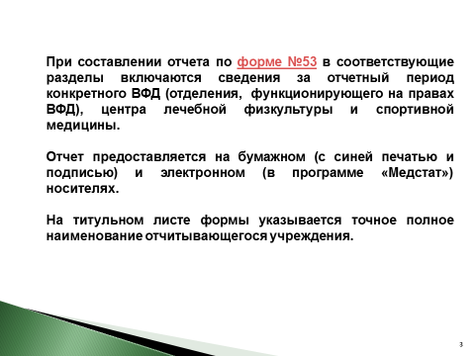
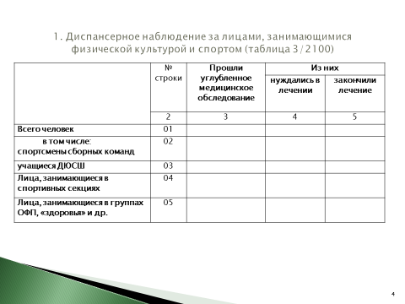
Стр. 01 = стр. 02+03+04+05

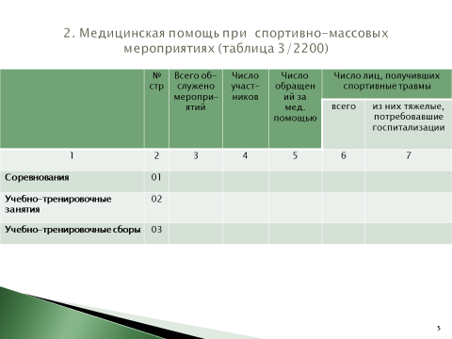
Гр. 6 ≤ гр. 4 по стр. 01, 02, 03
Гр.7 ≤ гр. 6 по стр. 01, 02, 03
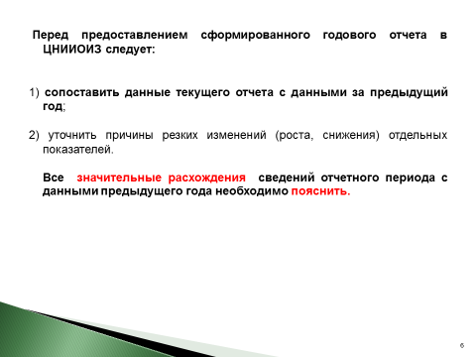

Методика формирования сведений о медицинском наблюдении за лицами, занимающимися физической культурой и спортом.
М.; РИО ЦНИИОИЗ МЗ РФ, - 2020 г. – 9 стр.

Подписано в печать
Формат 104х86/16. 7,75 у.п.л.
Печать цифровая. Тираж 1000 экз.
Заказ

Отпечатано в РИО ФГБУ «ЦНИИОИЗ»
Минздрава России
127254, г. Москва, ул. Добролюбова, д. 11

